2018年“谁是球王”海南省民间乒乓球赛
竞赛规程

一、主办单位
海南省旅游和文化广电体育厅。
二、承办单位
海南省体育总会。
三、竞赛时间
2018年11月24日至11月25日（星期六、日）
四、竞赛地点
澄迈县金江镇利民巷万泰球馆。
五、竞赛项目及组别
（一）男子组：男子单打、男子双打、
（二）女子组：女子单打、女子双打
(三)家庭组：混合双打(夫妻双打、父女、母子双打）
（四）U13-U15组：男子单打、女子单打
（五）U12以下组（含12岁）：男子单打、女子单打
六、参加单位
各市、县、自治县，各机关、企业，乒乓球俱乐部、乒乓球爱好者。
七、参赛资格
（一）凡具有海南户口的中国公民均可参赛。
（二）凡在海南工作并交社保一年以上的中国公民均可参赛。
（三）2014年1月1日之后，在国家体育总局乒乓球羽毛球运动管理中心注册过的运动员不能报名参加男子组、女子组和家庭组的比赛。
（四）凡参加海南省第五届运动会乒乓球比赛并获得名次（含团体赛）的运动员不能报名参赛。
（五）海南省户口的运动员凭居民二代身份证原件参赛比赛。其他人员凭相应身份证及社保打印单参加比赛。
（六）家庭组双打比赛的运动员参赛时应携带户口本（夫妻凭结婚证）等可以证明直系亲属关系的证明文件。
（七）凡参加男子组、女子组和家庭组的运动员参赛年龄必须在 16岁以上（2002年12月31日以前出生，含16岁）。
（八）U13-U15组的运动员必须是2003年1月1日至2005年12月31日出生
（九）U12（含12岁）以下（2006年1月1日以后出生）
八、报名
（一）所有报名参赛的运动员必须使用二代身份证（现役军人可使用军官证），比赛现场进行查验；
（二）严禁冒名顶替、弄虚作假，违反规定者，组委会有权取消其参赛资格并二年内不能参加由海南省旅游和文化广电体育厅主办的乒乓球赛。
（四）报名方式
1、报名时间：
全省报名时间10月24日至11月18日
2、每名运动员只能参加一个项目的比赛。
3、报名时参赛人员按要求填写相关表格，并提交参赛人员的第二代身份证（现役军人可使用军官证）复印件，注明证号，参加组别，联系人姓名等发到邮箱hpfpcs@163.com，联系人：邢佳韧（13086059008、传真65377619），不按规定格式报名，按无效报名处理。
4、比赛前5天报名截止，根据比赛场地数量情况，主办单位在报名队数达到一定数量以后，将提前截止报名。
5、所有参赛运动员必须具备乒乓球运动知识及技术且身体健康者，并由参赛单位或个人办理比赛期间人身意外伤害保险。如在比赛期间由于健康原因或意外伤害，则由参赛单位或参赛选手个人自行负责。
6、参赛人员报到时，应提交保单复印件，如参赛人员不愿意办理保险，须与承办单位签订免责协议书。
九、报到
裁判员于11月23日18:00前到指定地点(待定)报到，运动员于11月24日上午8：00到澄迈县金江镇利民巷万泰球馆报到并检录，8：30开赛。
十、竞赛办法
（一）比赛执行中国乒乓球协会最新审定的《乒乓球竞赛规则》。
（二）赛制及计分办法
所有比赛采用五局三胜，每局11分制。所有项目的比赛均采取两阶段进行，第一阶段分组循环，第二阶段进行淘汰附加赛(赛制、竞赛方案、计分办法，组委会将根据报名情况选定。在周未完成）
十一、录取名次及奖励
录取办法：参赛队数为9队以上时（含9队）奖励前8名，少于9队，多于或等于5队时，奖励前三名；4队（含4队以下取消该项比赛。
(一）男、女子单打
第一名：1000元 奖牌 成绩证书
第二名：600元 奖牌 成绩证书
第三名：500元 奖牌 成绩证书
第四名：300元 成绩证书
并列第五名：200元（4个队） 成绩证书
（二）男、女子双打
第一名2000元 奖牌 成绩证书
第二名1200元、 奖牌 成绩证书
第三名1000元 奖牌 成绩证书
第四名600元 成绩证书
并列第五名：400元（4个队） 成绩证书
（三）家庭组
1、夫妻混合双打
第一名2000元 奖牌 成绩证书
第二名1200元 奖牌 成绩证书
第三名1000元 奖牌 成绩证书
第四名600元 成绩证书
并列第五名：400元（4个队） 成绩证书
2、父女混合双打
第一名2000元 奖牌 成绩证书
第二名1200元 奖牌 成绩证书
第三名1000元 奖牌 成绩证书
第四名600元 成绩证书
并列第五名：400元（4个队） 成绩证书
3、母子混合双打
第一名2000元 奖牌 成绩证书
第二名1200元 奖牌 成绩证书
第三名1000元 奖牌 成绩证书
第四名600元 成绩证书
并列第五名：400元（4个队） 成绩证书
（四）U13-U15组男、女单打
第一名1000元 奖牌 成绩证书
第二名600元、 奖牌 成绩证书
第三名500元 奖牌 成绩证书
第四名300元 成绩证书
并列第五名：200元（4个名次） 成绩证书
(五））U12（含12岁）组男、女子单打
第一名：1000元 奖牌 成绩证书
第二名：600元 奖牌 成绩证书
第三名：500元 奖牌 成绩证书
第四名：300元 成绩证书
并列第五名：200元（4个名次） 成绩证书
十二、 费用
（一）本赛事无收报名费
（二）各队食宿、交通等费用自理。
十三、仲裁与裁判员由组委会选定。
十四、本规程解释权属海南省旅游和文化广电体育厅，未尽事宜另行补充通知。
2018年“谁是球王”海南省民间乒乓球赛报名表
单位： 联系人： 联系电话：
序号 | 姓名 | 性别 | 出生年月 | 身份证号码 | 组别 | 项目 | 备注
1
2
3
4
5
说明：
1、报名参加双打项目，必须在备注栏内注明搭档姓名。否则视为无效报名。
2、报名参加家庭组混合双打项目，必须在备注栏内注明搭档姓名和家庭关系。否则视为无效报名。
3、为了方便联系，请加入本赛事微信群，群二维码：
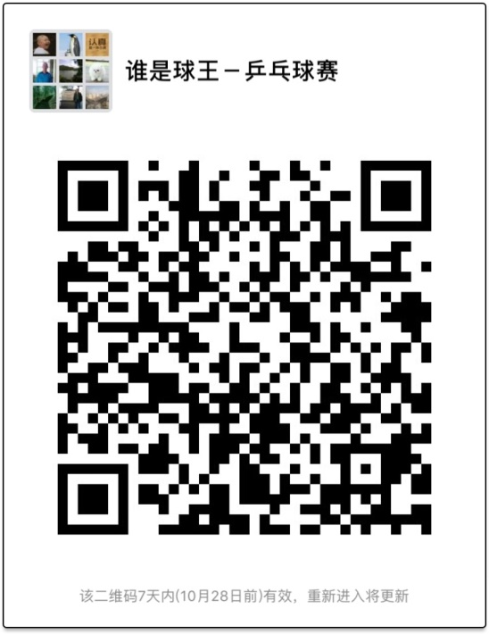

2018年“谁是球王”海南省民间乒乓球赛
参赛免责声明

参赛运动员：

作为2018年“谁是球王”海南省民间乒乓球赛参赛队员，我在此承诺，本人将尊重和遵守中国乒乓球协会制定的乒乓球比赛规则及有关规定，在比赛中体现真正的体育精神。我在比赛期间出现意外伤害、死亡及物品丢失等突发
状况。主办方、承办方和其他参赛人员免责。

参赛运动员签名：
签 署 日 期：

